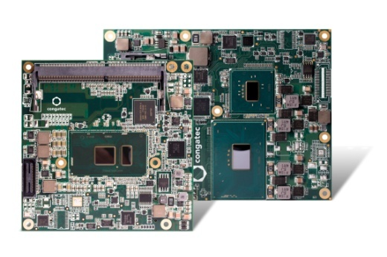
Les nouveaux modules COM Express Basic et Compact de congatec équipés de processeurs Intel Celeron s'adressent aux applications économiques.

Nouveaux modules COM Express de congatec
équipés des derniers processeurs Intel Celeron ('Skylake').

congatec intègre le processeur Intel Celeron le plus économique
avec mémoire rapide DDR4 SO-DIMM.

Paris -- 19 mai 2016 -- congatec, acteur de premier plan dans le domaine des modules processeurs embarqués, des cartes SBC et des services EDM, accroît la scalabilité de ses Computer-on-Modules COM Express avec deux nouveaux modèles d'entrée de gamme construits autour de la nouvelle microarchitecture Intel 14 nm (ancien nom de code : 'Skylake'). Les modules COM Express Basic et Compact équipé de processeur Intel® Celeron® associent performances CPU double cœur économiques et fonctionnalités de pointe comme le multi-écran 4k, la RAM DDR4 haut débit à bande passante élargie et quatre ports USB 3.0. Cette augmentation significative des performances par rapport aux précédentes générations de processeurs Intel Celeron représente un saut gigantesque en termes de performances pour les développeurs d'applications de milieu de gamme dont le prix est un facteur clé.

Les principales applications visées par ces nouveaux Computer-on-Modules concernent toute solution multi-écran 4k dans laquelle un module embarqué contrôle jusqu'à trois écrans indépendants sans recourir à l'utilisation d'une carte graphique dédiée. Ces applications comprennent les salles d'opération et les terminaux de diagnostic médical, les interfaces homme/machine des équipements industriels/usines, l'affichage dynamique, les distributeurs automatiques et les points de vente, sans oublier les jeux et les terminaux d'info-divertissement.

Les innovations techniques en détail
Le nouveau module COM Express Compact conga-TC170 possède un processeur Intel Celeron 3955U double cœur à 2 GHz avec un cTDP de 10-15 W, facilitant l'adaptation énergétique du système. Les nouveaux modules COM Express Basic conga-TS170, un peu plus grands, sont équipés du processeur Intel Celeron G39000E à 2,4 GHz et un TDP de 35 W ou un G3902E à 1,6 GHz et un TDP de 25 W. Tous ces modules prennent en charge jusqu'à 32 Go de mémoire double canal DDR se traduisant par un plus gros débit et une plus grande efficacité énergétique qu'avec une DDR3L. Le processeur Intel Gen9 HD Graphics 510 gère jusqu'à trois écrans indépendants en 4k @ 60 Hz via DisplayPort 1.2 et DMI 2.0. Pour des représentations graphiques 3D plus riches sous Windows 10, DirectX 12 est pris en charge. Grâce au codage/décodage intégré accéléré de la vidéo HEVC, VP8, VP9 et VDENC, pour la première fois il sera possible de gérer les flux vidéo 3D dans les deux directions sans en toute efficacité énergétique.

Les nouveaux modules de congatec prennent en charge le brochage COM Express Type 6, avec PCI Express Gen 3.0, USB 3.0 et USB 2.0, SATA Gen 3, Gigabit Ethernet ainsi que les interfaces bas débit comme LPC, I2C et UART. Les modules tournent sous Windows 10 ainsi que sous les autres SE Microsoft Windows et Linux. Un ensemble de modules supplémentaires pour faciliter la conception complètent l'écosystème congatec : solutions de refroidissement, cartes porteuses et kits de démarrage, plus un module de gestion intelligente des batteries.

Pour plus d'informations sur le nouveau module COM Express Compact conga-TC170, visitez :
http://www.congatec.com/en/products/com-express-type6/conga-tc170.html

Pour plus d'informations sur le nouveau module COM Express Basic conga-TS170, visitez :
http://www.congatec.com/en/products/com-express-type6/conga-ts170.html

A propos de Congatec
Congatec AG, dont le siège est situé à Deggendorf, Allemagne, est un fournisseur de premier plan de modules processeurs industriels utilisant les standards Qseven, COM Express, XTX et ETX, de cartes SBC et de services EDM. Les produits de Congatec peuvent entrer dans un grand nombre d'industries et d'applications comme l'automatisation industrielle, les équipements médicaux, les loisirs, les transports, les télécoms, les tests et mesure et les points de vente. Parmi les compétences et le savoir-faire technique de Congatec, citons des fonctions BIOS uniques, des pilotes et des BSP (Board Support Packages) complets. Après la phase de design, les clients bénéficient d'un support tout au long du cycle de vie du produit. Les produits de Congatec sont fabriqués par des grands noms du monde de la sous-traitance électronique en respectant les standards de qualité. La société possède des filiales à Taiwan, au Japon, Chine, USA, Australie et République Tchèque. Site web : www.congatec.com ou via Facebook, Twitter and YouTube

* * *

Intel® and Intel® Celeron® are registered trademarks of Intel® Corporation in the U.S. and other countries.

